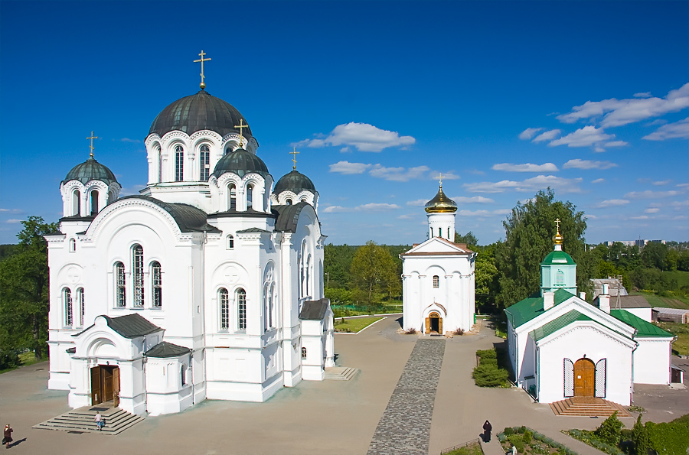
Общий вид Спасо-Евфросиниевского монастыря
Saviour-Euphrossinia Convent of the XII century

